r

2 HP Openview for windows

<!--[if !supportLists]-->

<!--[if !supportLists]-->

HP

HPOV est une plateforme de management d’équipements réseaux, un manager SNMP. Il fournit une interface graphique standard permettant un affichage de l’état courant des équipements, le tout synchronisé avec le système d’alarmes. Ce logiciel utilise le protocole SNMP pour dialoguer avec les équipements. Nice-Matin possède deux versions d’HPOV : l’une fonctionnant sur Windows NT/XP et l’autre sur HP- UX.
J’ai été amené à utiliser les deux versions, en passant toutefois plus de temps sur la version
Windows :

<!--[if !supportLists]--> Sur Windows ; la version déjà présente à mon arrivé dans l’entreprise était sous NT. Dans un premier temps, je l’ai fait passer sur Windows XP, et ensuite je me suis essentiellement occupé de l’amélioration du système de surveillance, c'est-à-dire de la mise à jour des cartes (ajout de matériels, réorganisation...), d’améliorer la remonté des alarmes, etc…

<!--[if !supportLists]--> <!--[endif]-->Sur HP-UX ; j’ai essentiellement appris l’utilisation du MIB Browser et j’ai réalisé un script Shell pour sortir le graphe des trafics entrant et sortant des routeurs de chaque agence.

2.1 Plateforme Windows



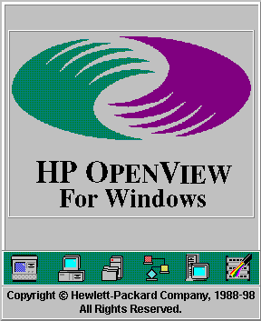

Cette version d'HP Openview est la 1.4 et date de 1998.

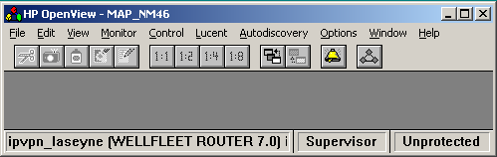

2.1.1 Les Maps

Les équipements du réseau sont affichés sur des cartes. Les périphériques et les sous-réseaux peuvent être organisés en sous-cartes, pour une meilleure organisation. Elles contiennent des équipements de différents types et ne provenant pas forcément d’un même constructeur.

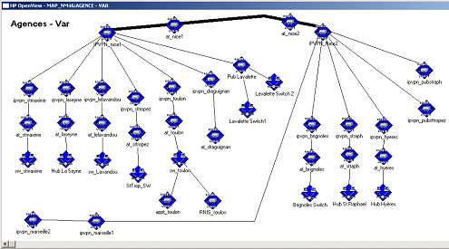
Un exemple de Map

Dans cet exemple de carte, les périphériques sont représentés par des icônes dont la couleur change en fonction de leur état.

2.1.2 Les différents états des périphériques managés

Dans cette version de HP Openview, l’application nous signale par l’intermédiaire d’une dizaine de couleurs l’état courant d’un nœud du réseau (équipement ou poste de travail) en changeant son icône. Voici les plus importantes :

- L’état Critical, représenté par une icône rouge, nous signale que l’élément est « down ».
- L’état Normal, représenté en vert, l'objet est managé et il n’y a aucun problème.
- L’état Unmanaged, représenté en blanc, l’appareil n’est pas managé.
- L’état Unknown, représenté en bleu, aucun rapport sur le statut du matériel, soit il n’a pas encore répondu soit il n’est pas dans la liste de polling.

2.1.3 Le Polling

Le polling est la fonction qui permet de savoir si un périphérique est en fonctionnement, éteint ou injoignable. Une requête est envoyée à l’objet managé lui demandant simplement de répondre. Si le périphérique répond, il fonctionne, dans le cas contraire l’application déclenchera une alarme.

Seul les éléments présents dans la liste de polling - Polling List - seront managés. D’ailleurs c’est par l’intermédiaire de cette liste que nous pouvons configurer la fréquence de polling selon les besoins de l’entreprise, car cela peut impliquer une charge supplémentaire importante sur le réseau si beaucoup d’objets sont managés.

2.1.4 Les Alarmes

HP Openview signale le changement d’état d’un périphérique managé par l’intermédiaire d’alarmes. Elles se configurent dans le Log Alarmes et peuvent être paramétrées pour activer un programme, une alerte sonore, etc… Toutes les alarmes ne sont pas « critique », elles peuvent tout simplement signaler le changement d’état d’un port sur un switch.

2.1.5 SNMP Manager

HP Openview fournit des utilitaires servant à dialoguer avec les périphériques managés.

Dans un premier temps, Manage Database nous permet de gérer la base de données de la MIB utilisée par l’application. La gestion de la base nous permet ainsi d’ajouter ou supprimer des Mibs propriétaires afin de pouvoir communiquer avec les équipements. Lorsque les Mibs propriétaires sont compilées, elles permettent de récolter certaines informations spécifiques aux périphériques concernés. Ainsi, nous pouvons désormais définir des requêtes sur ces éléments grâce à Define Query, qui est une deuxième fonction de SNMP Manager. L’affichage des réponses peut être donnée sous forme de tableau (pour une description de l’objet par exemple) ou bien sous la forme d’un graphe (pour suivre le trafic entrant/sortant d’un routeur).

2.2 Monitoring de l'entreprise

Durant mon stage, j’ai été amené à mettre à jour la map globale de l’entreprise. Pour cela, j’ai réalisé un inventaire des équipements réseau, ainsi Nice-Matin possède plus d’une trentaine d’agences réparties dans les Alpes-Maritimes, le Var et la Corse, possédant chacune un routeur IP/VPN, un routeur Appletalk, des switchs et même des hubs. J’ai donc divisé la carte en trois, chaque map correspondant à un département pour un affichage plus claire. Au départ j’avais donc trois cartes vierges. Pour ajouter un élément, il suffit d’aller dans
« Edit -> Add -> Object ». Une nouvelle fenêtre s’ouvre pour sélectionner les caractéristiques de l’objet, c'est-à-dire l’icône le représentant, et son nom. Ensuite, pour établir une relation entre l’objet virtuel et l’équipement physique, nous devons faire un clic droit sur cet icône

puis « Describe ». Dans la partie « Net Address », il faut bien sûr rentrer l’adresse IP du
matériel. Apres avoir disposé chaque objet, voici le résultat final pour le Var :

Map du Var

Désormais nous pouvons « pinger » chacun de ces éléments, par l’intermédiaire d’un clic droit, si l’ordinateur est connecté au réseau de l’entreprise. Maintenant nous allons ajouter tous les objets à la Polling List afin de vérifier leur bon fonctionnement. Pour cela, nous devons sélectionner l’icône le représentant, puis aller dans « Edit -> Monitoring -> Add Object ». Ainsi nous ajoutons tous les éléments à surveiller, et maintenant nous allons contrôler la fréquence de polling de chaque élément. Car une conversation SNMP, malgré sa faible charge sur le réseau, peu le surcharger si le nombre d’équipements à contrôler et la fréquence sont trop élevés. Pour une surveillance correcte, les éléments les plus importants (routeurs des agences) seront sollicités toutes les trois minutes et les autres toutes les cinq minutes.
Pour terminer nous devons vérifier que la Community Name est la même que celle paramétrée sur les équipements, en allant dans les options.

Nous pouvons maintenant lancer le polling. Nous observons que petit à petit tous les éléments deviennent verts, voici un exemple avec les deux autres maps, celles de la Corse et des Alpes- Maritimes :

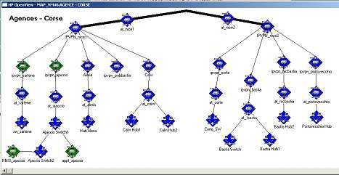
Map de la Corse

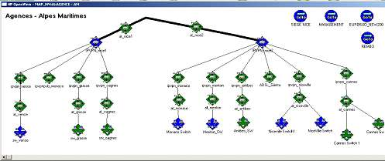
Map des Alpes-Maritimes

On peut observer sur la dernière carte, en haut à droite, des raccourcis vers d’autres cartes contenant des postes de travail précis ou bien des serveurs. Enfin, voici le résultat finale de la carte répertoriant les « centres vitaux » du réseau de Nice- Matin :
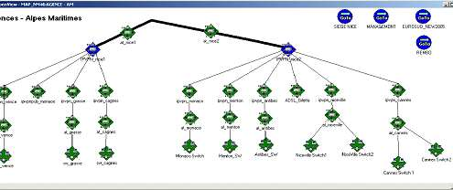

Alpes-Maritimes sous-surveillance
La Map des

2.3 Plateforme HP-UX

Après avoir travaillé sur Windows, j’ai travaillé sur la version HP-UX de l’application HP Openview. Cette deuxième version est assez similaire à la première hormis l’interface graphique qui est beaucoup moins « conviviale ». Sur cette version, j’ai essentiellement travaillé à la réalisation d’un script consistant à afficher un graphe du trafic sur les routeurs de chaque agence.

Pour réaliser ce script, je me suis basé sur un premier déjà existant, qui m’a servi à comprendre le fonctionnement des requêtes SNMP sous Unix. Il a pour objectif d’afficher l’état des lignes en entrée et en sortie (Bits/sec) d’un ou plusieurs routeurs Frame Relay ainsi que des erreurs (errors/sec) sous la forme d’un graphique actualisé en temps réel. On pourra ainsi visualiser les résultats à un instant donné ou bien sur une période beaucoup plus longue (tant que la station est connectée au réseau).

Au lancement du script, j’affiche une liste numérotée des agences par l’intermédiaire d’un
« echo ». Ensuite l’utilisateur doit entrer le numéro d’une agence pour afficher son graphe. Pour récupérer le nom exact d’un routeur, on fait une recherche dans le fichier /etc/hosts (une colonne avec l’adresse IP et la deuxième avec le nom correspondant). Après avoir récupéré le nom, le script fait appel à la fonction « xnmgraph » qui permet de tracer des graphiques en se basant sur des données collectées via snmpCollect. Voici la requête correspondante :

xnmgraph -c NICE_MATIN -showLegend -globalScale -poll 30s -displayWidth 1h -title
Agence -mibFile /usr/outils/IPVPN/filemibs AdresseIP &

Enfin, chaque ligne du graphe (InputBits, OutputBits et CrC Errors) correspond à une Mib spécifique renseignée dans un autre fichier « filemibs », ce qui nous permettra de renseigner les Mibs nécessaires pour afficher les bonnes données. Le fichier est de la forme « OID:Nom:Instance:::::: », l’OID - étant la Mib à interroger, Nom - le nom donné à la ligne du graphe correspondante, Instance - l’interface à monitorer. Voici le filemib utilisé :

.1.3.6.1.4.1.9.2.2.1.1.6:Entrant b/s:5::::::, .1.3.6.1.4.1.9.2.2.1.1.8:Sortant b/s:5::::::,
.1.3.6.1.4.1.9.2.2.1.1.12:Errors b/s:5::::::

